城市与环境学院毕业生团组织关系转移操作方法
- 转接工作指引
（一）升学
外校读研：将毕业生团组织关系转接至录取学校的团组织；
本校读研：将团组织关系转移至新生所属团组织。全称及ID见微信公众号“北大城环”具体推送通知。
（二）已落实工作单位（含自主创业）
1. 毕业生应将团组织关系转接至工作单位团组织；
2. 若工作单位尚未建立团组织,应转接至工作单位所在地的乡镇街道团组织；
3. 若乡镇街道团组织确有接收困难的，则转接至县级团组织建立的“学社衔接临时团支部（流动团员支部）”。
（三）出国（境）学习研究
团组织关系按要求保留在北京大学，须于毕业离校出国前向院系提交保留团组织关系的书面申请，说明在境外学习研究的地点、时间期限、境内联系人和联系方式等情况，同时填写《北京大学出国（境）学习研究团员信息表》（附件一）提交电子版材料至团支书处，团支书统一提交至城环组织部邮箱 Vigor_plan@126.com。
（四）出国（境）工作
1. 因公出国（境）工作的毕业学生团员，在出国（境）前将其团组织关系转接至派出单位的团组织；
2. 因私出国（境）的毕业学生团员（求学除外），在出国（境）前将其团组织关系转接至户籍所在地或本人、父母居住地的乡镇街道团组织。
（五）参军入伍（含涉密单位）
只能由毕业学生团员所在团支部发起团组织关系转接申请，且必须确保数据的真实性、准确性，申请发起后系统会自动处理，将其纳入特殊单位专属库进行集中管理，无需再行操作。转往涉密单位工作的情况参照此流程办理。
请同学们填写《参军入伍（含涉密单位）毕业学生团员信息采集表》（附件二）提交电子版材料至团支书处，团支书收齐后统一提交至城环组织部邮箱 Vigor_plan@126.com。
（六）离校前尚未落实就业去向
1. 优先将团组织关系转接至毕业学生团员本人居住地、户籍所在地或生源地的乡镇街道“学社衔接临时团支部（流动团员支部）”；
2. 若确有困难，也可转接至“中国共产主义青年团北京大学尚未落实就业去向支部”，保留团组织关系不超过6个月，落实就业去向后及时转出。
（七）延迟毕业
按照学校学籍异动相关规定，应转接至毕业时间为延迟后毕业年份的团支部，根据实际毕业情况进行后续处理，并完成转移原因为“系统内部转移-延迟毕业”的转移操作。

- 介绍信
对于需要开具团组织关系转接介绍信的毕业学生，请填写《关于申请团组织关系转出介绍信的情况说明》（附件三）和《中国共产主义青年团组织关系介绍信》（附件四），并发送至团委组织部邮箱 Vigor_plan@126.com。（注：如果有特殊情况，例如紧急需要介绍信，请在邮件里注明）

- 操作方法
- 进入微信公众号“青春北京”，点击“线上系统”，登陆“北京共青团”系统手机端，点击“我的组织”。
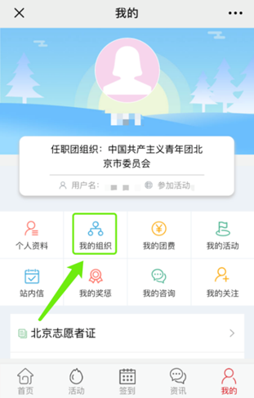
- 如转入京内团组织，则选择“转移团组织”；如转入团组织非京内团组织，则选择“转至外部系统团组织”，并在毕业去向标注栏内如实选择毕业去向。（注：全国铁道、全国民航、中央和国家机关、中央金融、中央企业等均属外部系统团组织；转入广东或福建的团员，提交申请后需完成当地团员报到工作(见“智慧团建”系统首页或向待转入团组织咨询)，团员完成当地团员报到工作后，转出流程全部完成。）
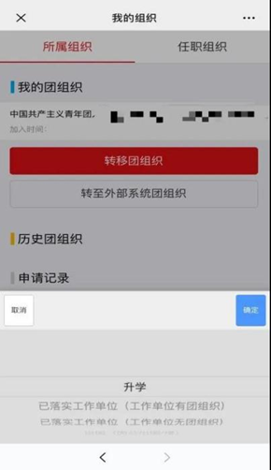
- 京内转移可根据组织ID或全称查询组织，转至外部系统需要填写组织全称，并根据页面提示准确填写其他必填信息。
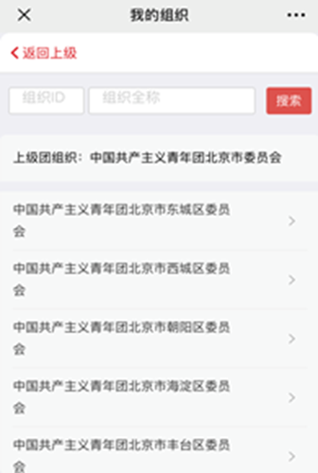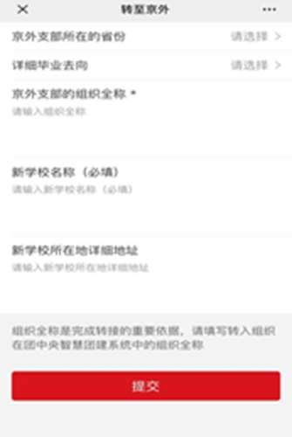
- 出现以下界面则说明转出成功。
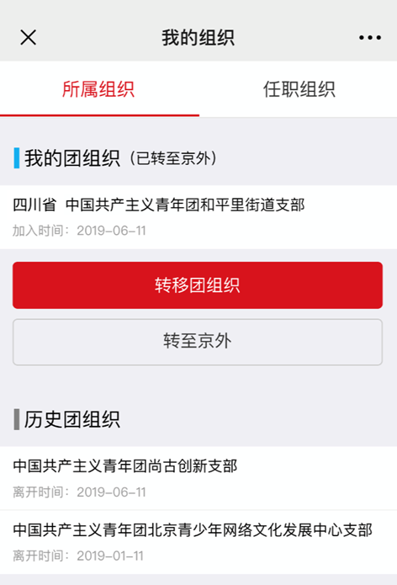

附件一：
北京大学出国（境）学习研究团员信息表
年 月 日
院系名称 |  |  |  | 2022年毕业出国（境）学习研究团员数量
姓名 | 年级 | 团员编号 | 境外学习研究的  地点 | 境外学习  时间期限 | 境内联系人 | 境内联系方式

附件二：
参军入伍（含涉密单位）毕业学生团员信息采集表

学院：
序号 | 姓名 | 身份证号 | 个人ID | 所在团支部ID | 所在团支部全称
1
2
3
4
5
6
7
8
9
10
12
13
14
15

注：请在“北京共青团”线上系统，团员个人资料中查看个人ID。

附件三：
关于申请团组织关系转出介绍信的情况说明
年 月 日
院系名称 |  |  | 需要开具介绍信数目
姓名 | 年级 | 转移原因  （毕业升学/  毕业就业） | 团费上缴情况  （因本年度尚未收取团费，统一写为2022年6月） | 毕业去向  （要转入的  团组织名称） | 团员编号

附件四：
中国共产主义青年团组织关系介绍信

共青团xxx委员会：
兹有北京大学xxx学院（系）xxx级本科生（硕士生/博士生）xxx同学，因毕业就业（毕业升学）前去你处，现将组织关系接转你处，团费缴至2022年6月，望贵处给予接洽。

共青团xxx学院（系）委员会
年 月 日

